**Функціональні вимоги:**

Коли користувач вперше заходить в програму, то він бачить вікно, на якому розміщена кнопка “Зареєструватись та почати роботу”.

Користувач переходить далі, він бачить вікно реєстрації, на якому розміщені поля “Ім’я”, “Вік” та випадний список, що дозволяє вибрати тип зайнятості «Навчаюсь, працюю, безробітний», тип облікового запису: “Повний” і “Дитячий”. При виборі типу облікового запису “Дитячий” програма вимагає встановити пароль для управління (без введеного паролю певний функціонал програми буде обмежено). Після заповнення полів користувач натискає кнопку “Продовжити”.

Користувач бачить вікно “Головна”. На ньому розміщений випадний список “Статистика за період”, що дозволяє вибрати статистику активності користувача за день, тиждень, місяць. Нижче розташований графік з полями різних кольорів, а нижче – список програм, час активності у них та колір, яким вони позначені у графіку.

З лівої сторони користувач на всіх вікнах може бачити меню навігації, яке містить такі пункти: “Головна”, “Мій профіль”, “Налаштування” та дві кнопки “Завершити програму” та “Фоновий режим”. При натисканні на кожен з пунктів користувач може перейти на відповідне вікно.

Вікно “Мій профіль” відображає інформацію, внесену користувачем при реєстрації та статус його облікового запису (дата реєстрації і тд). Показує фотографію профілю, яку можна змінити за допомогою кнопки «Змінити».

Вікно “Налаштування” (для обмеженого облікового запису тільки з введеним паролем) відображає три поля: вікно “Встановити/оновити пароль” дозволяє встановити пароль для входу в програму (для обмеженого аккаунту оновлюється батьківський пароль; для облікового запису з уже встановленим паролем вимагає ввести пароль), “Світла/темна тема” міняє дієвидло програми, “Чорний список” дозволяє перейти на вікно з аналогічною назвою, і поле “Підтримати розробників”.

Вікно “Чорний список” зображає список програм, активність у яких не відстежується застосунком, дає можливість вилучити їх з цього списку. Також містить кнопку “Додати у список”, де з активних програм можна вибрати і додати у список (щоб додати у список програму, вона має бути запущена). Схожа система, як у застосунку Discord.

**Нефункціональні вимоги:**

Мова інтерфейсу: українська.

Вимоги до ПЗ для запуску програми: лише для операційних систем Windows.

База даних: Microsoft SQL Server. Вимог по безпеці нема.

Використовуючи figma.com, ми створили wireframes для кожної сторінки застосунку: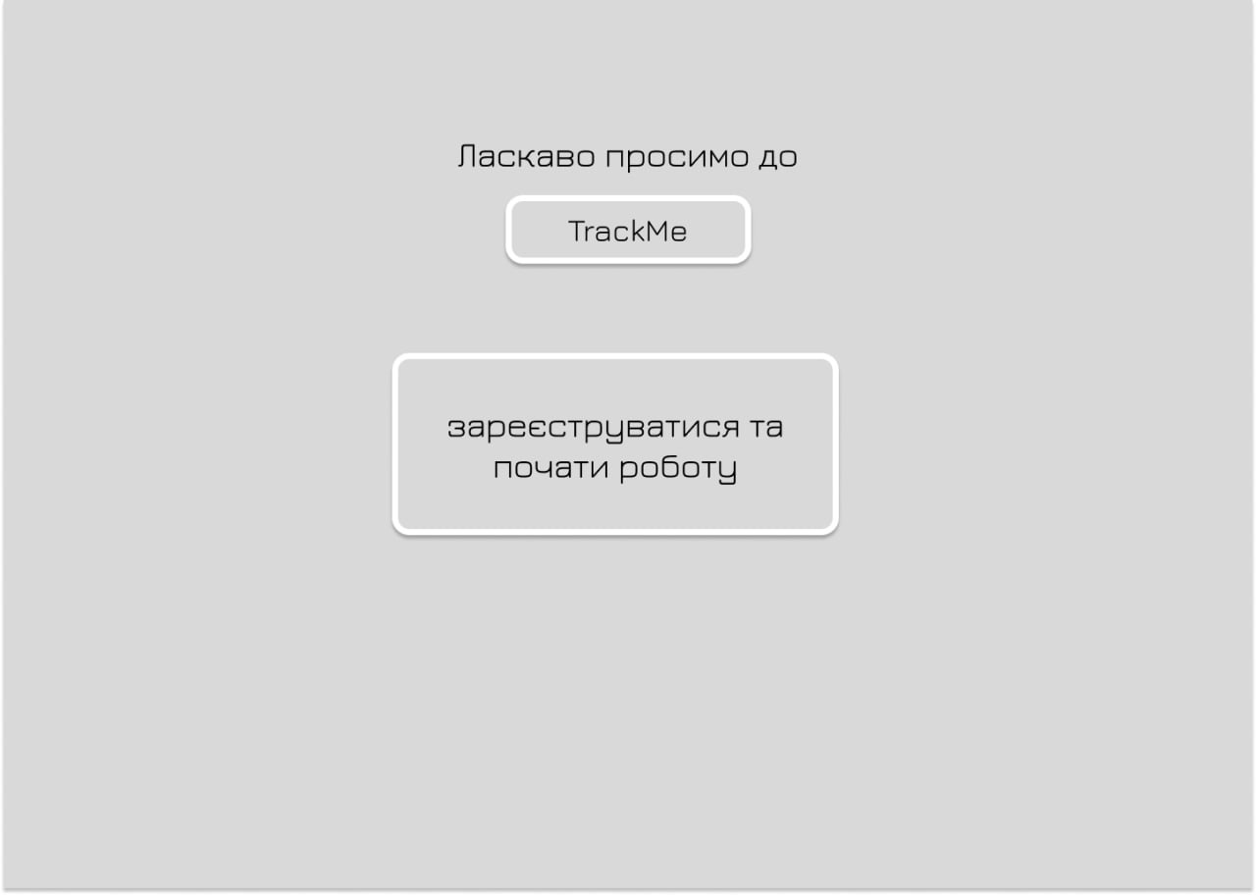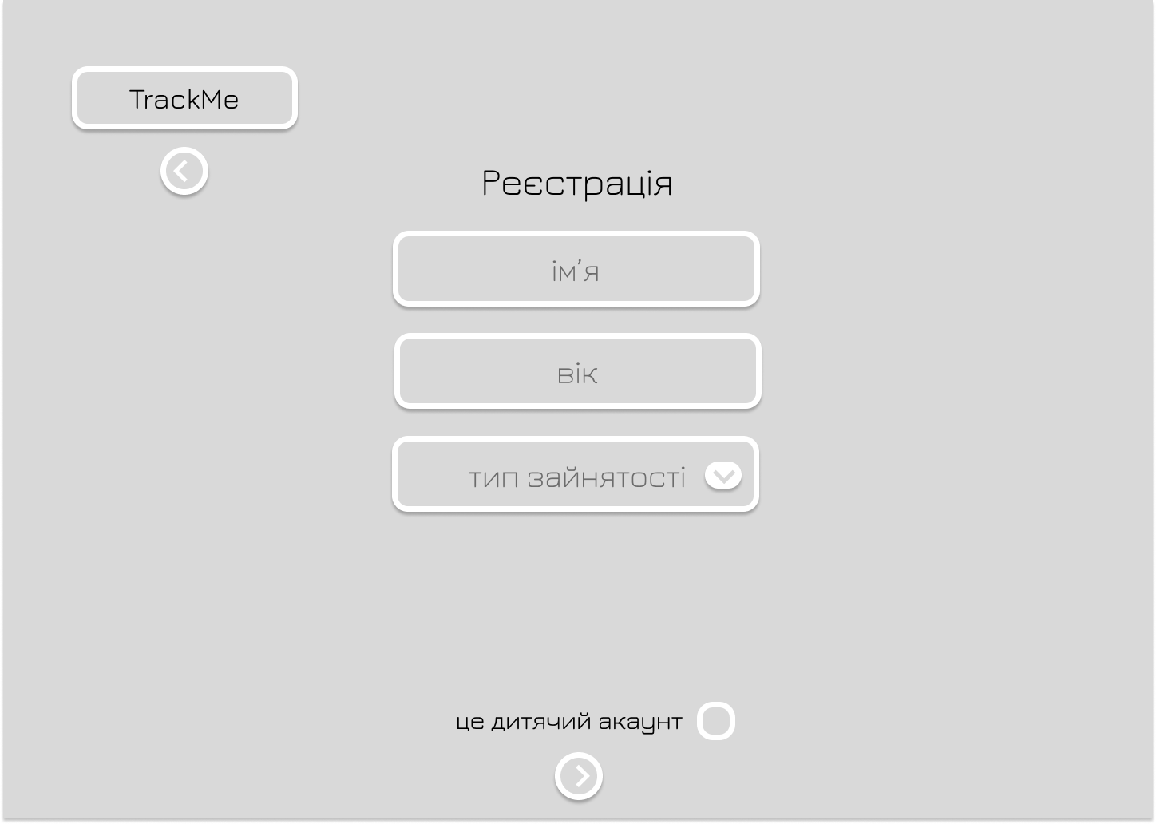

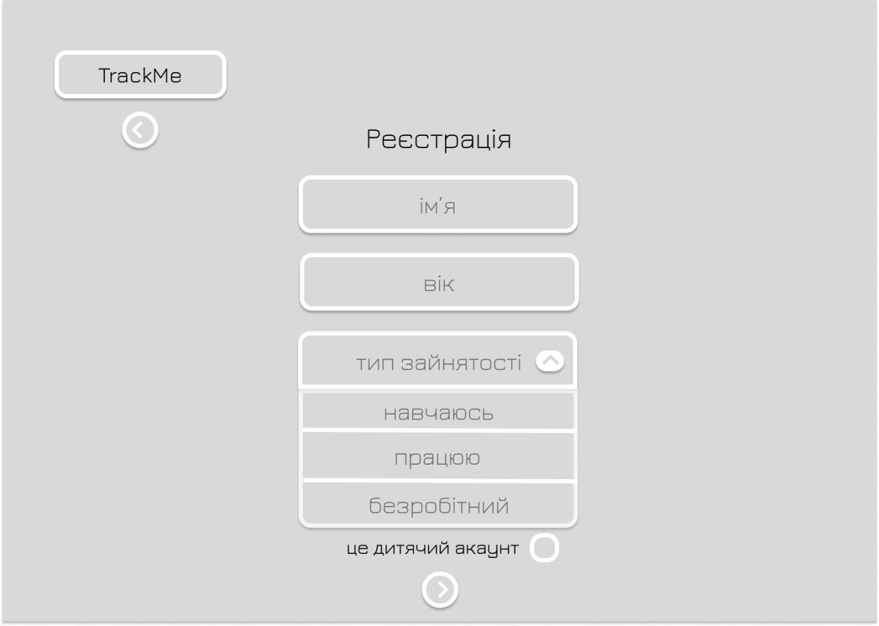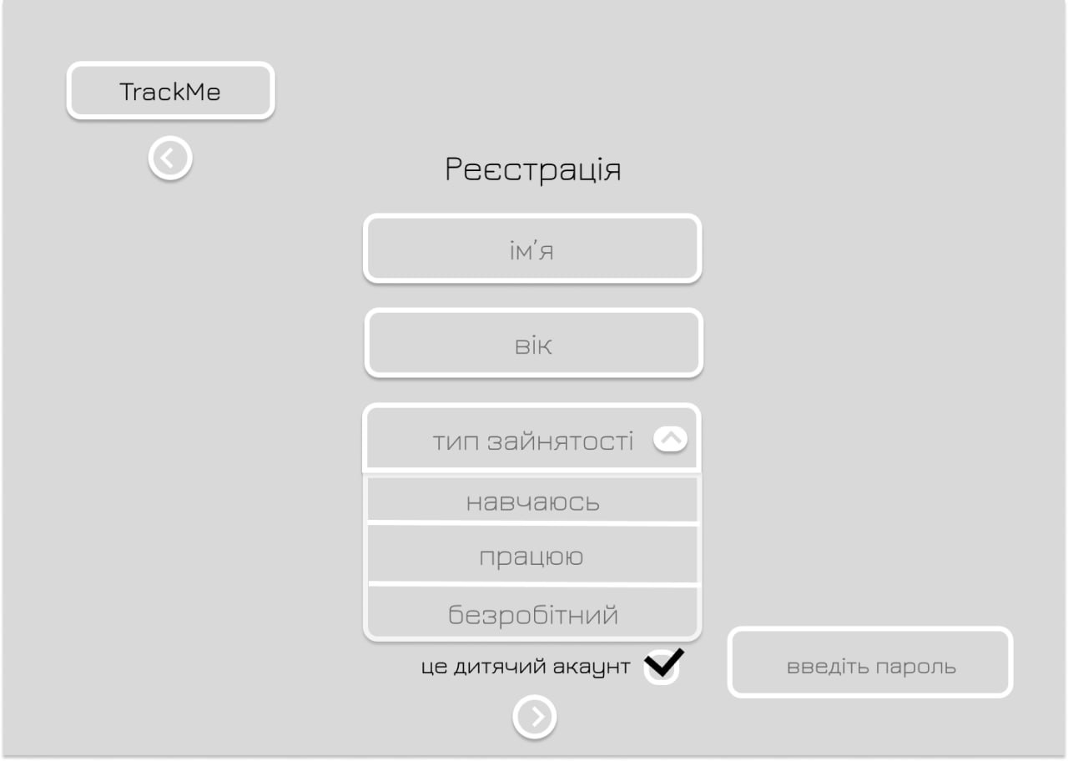

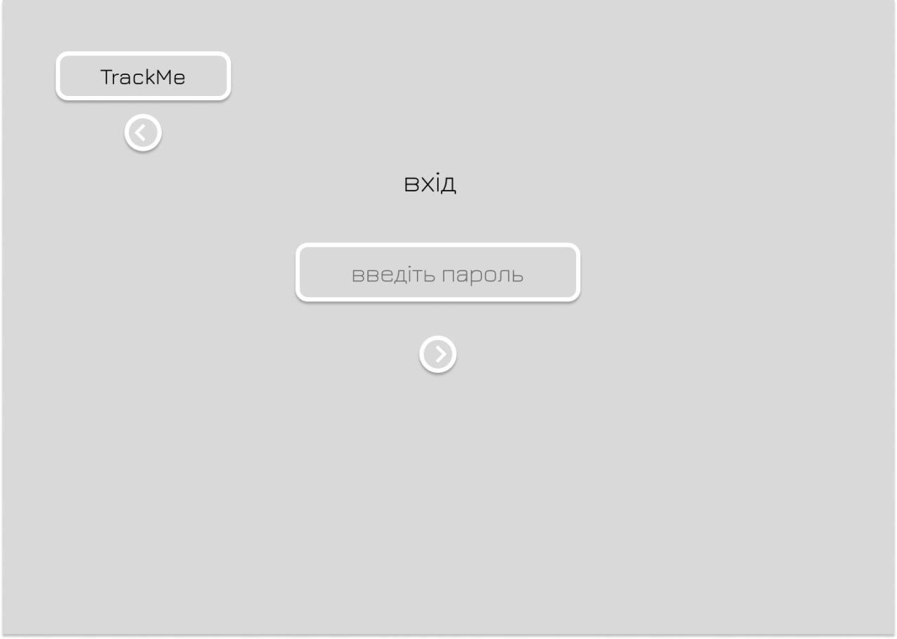

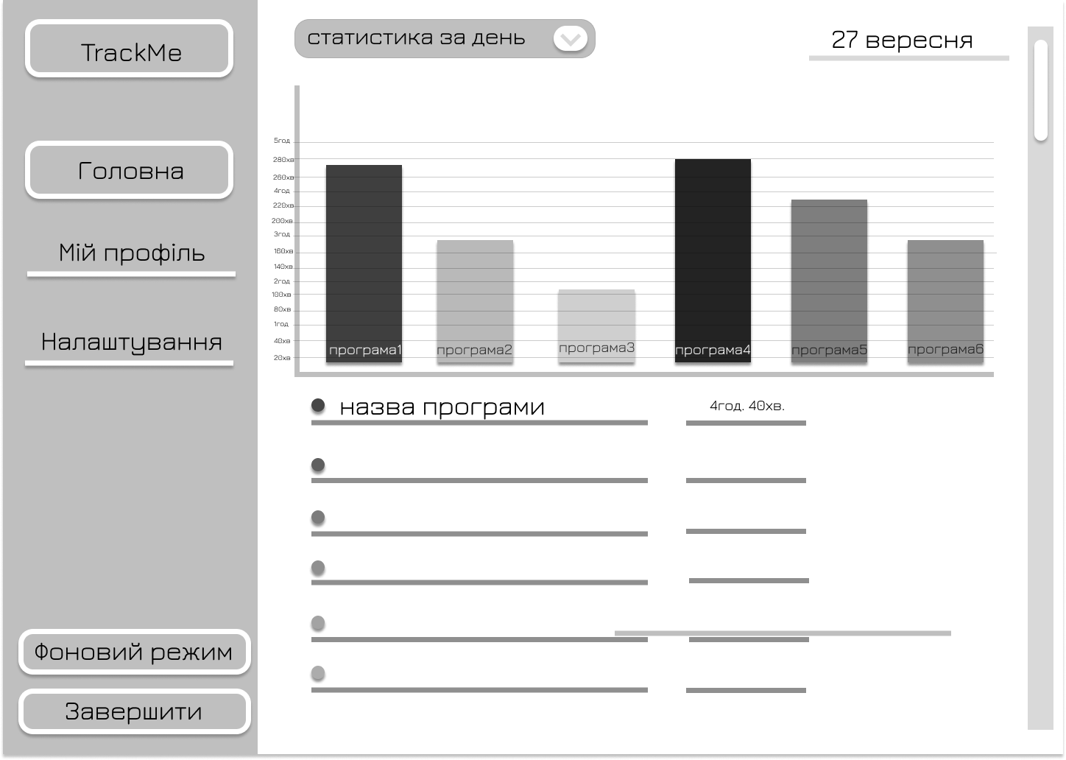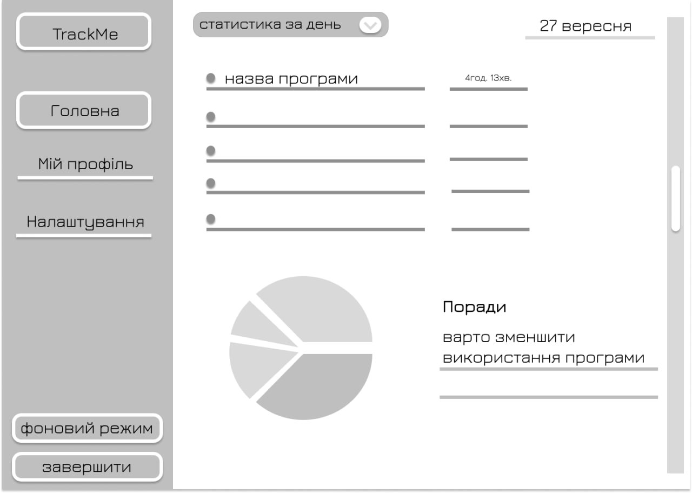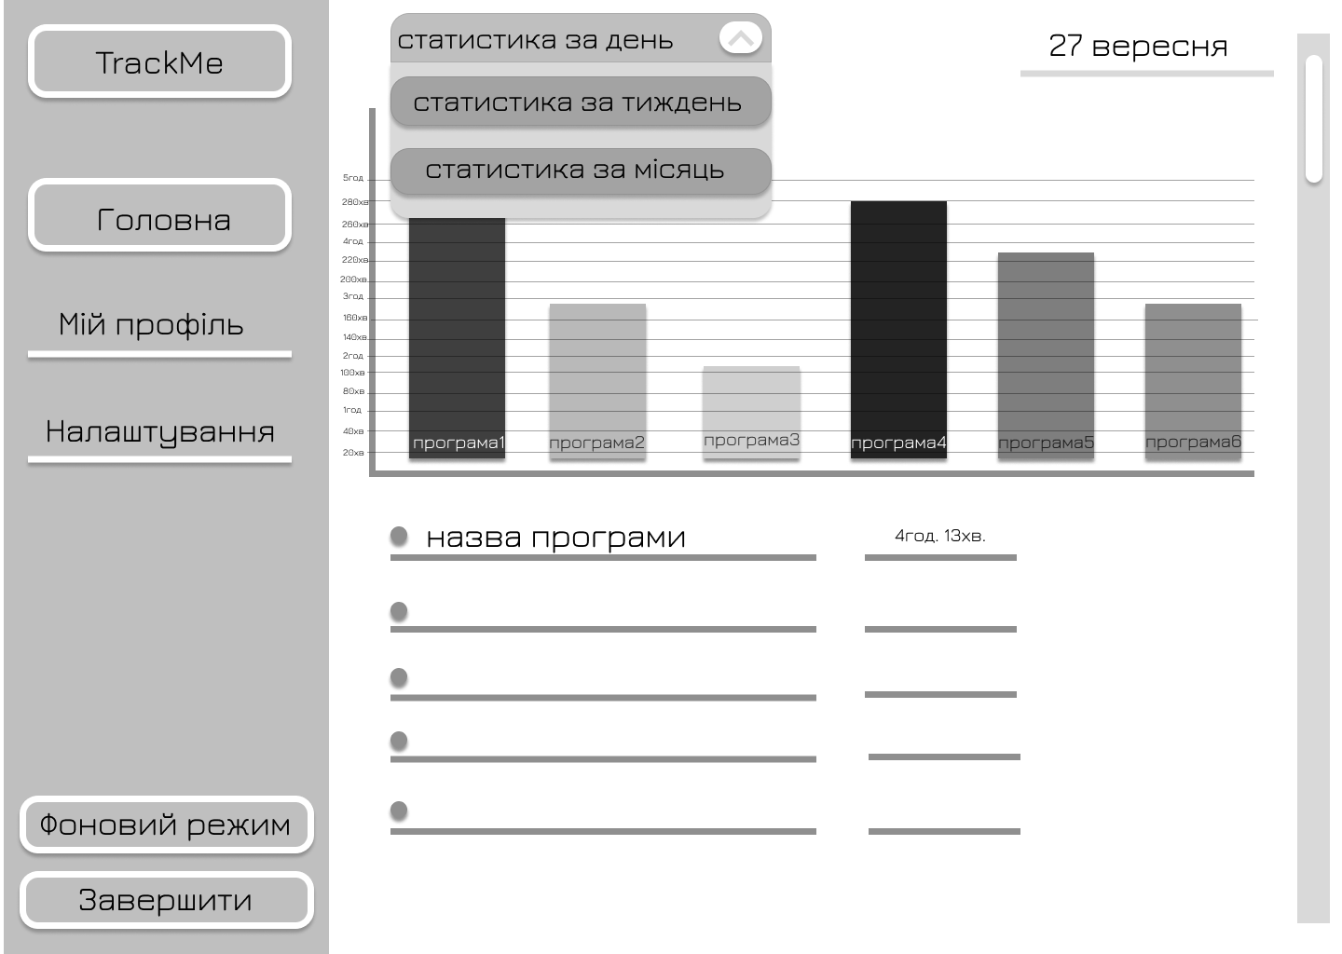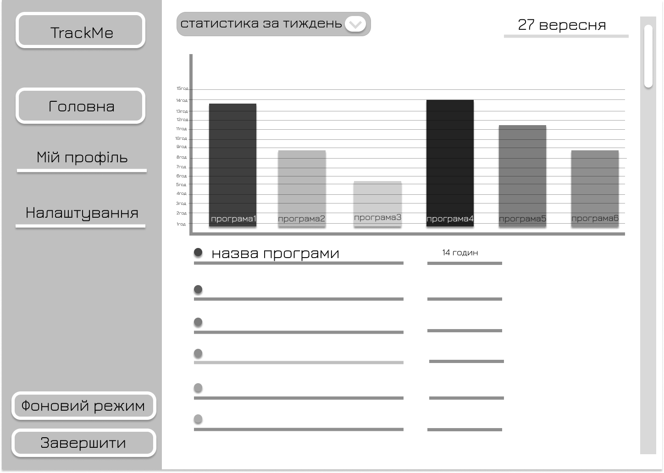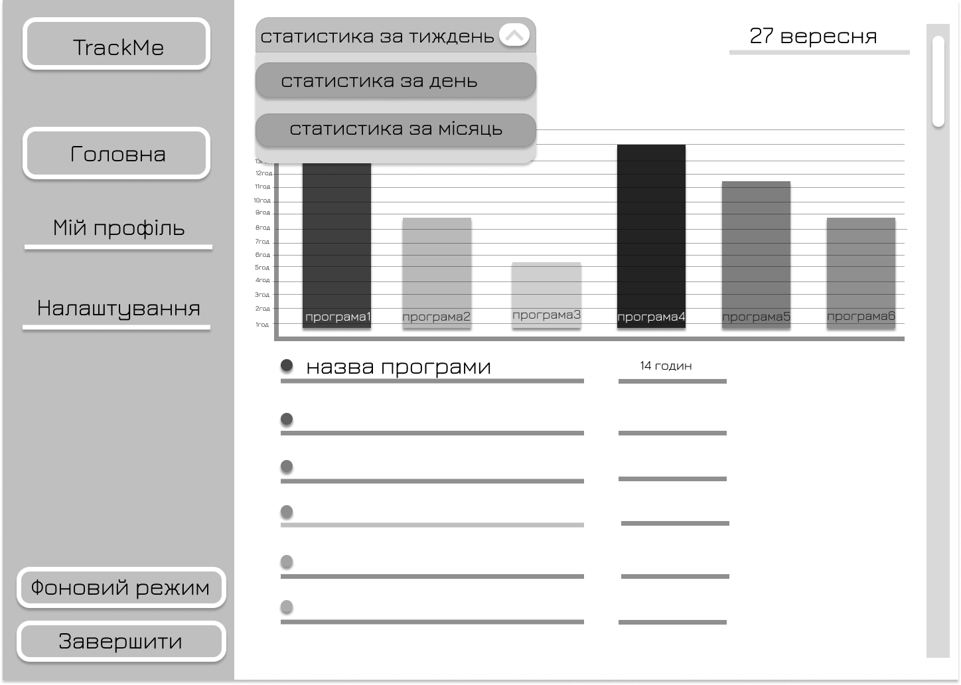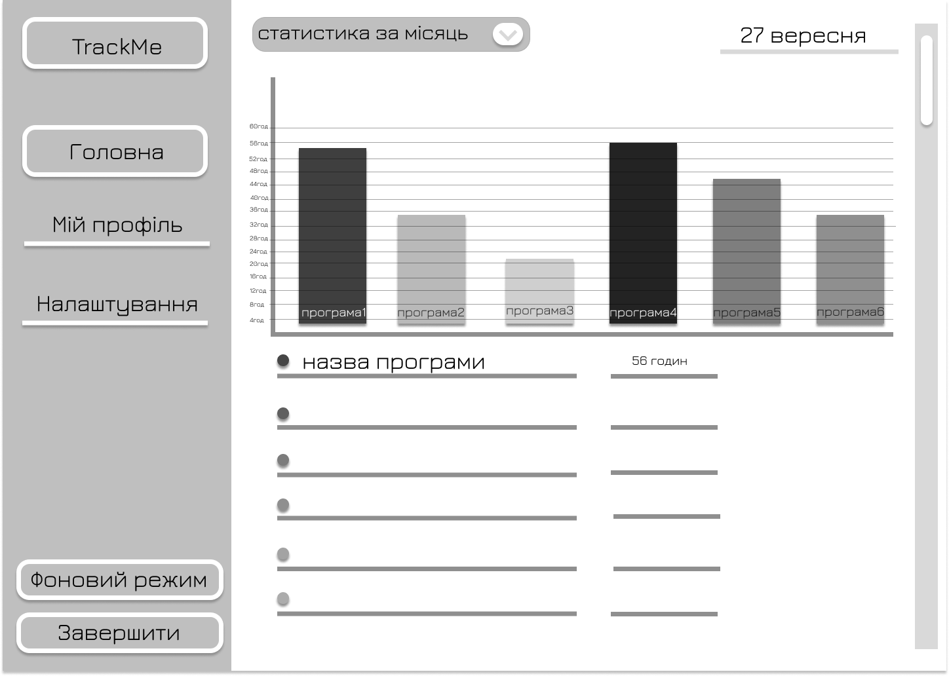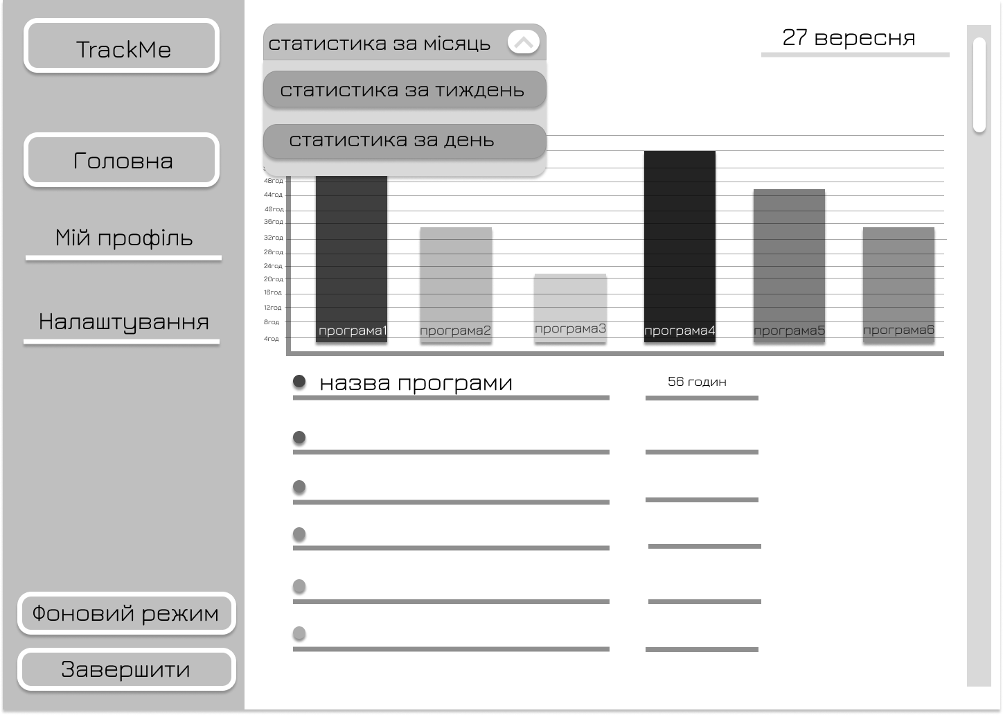

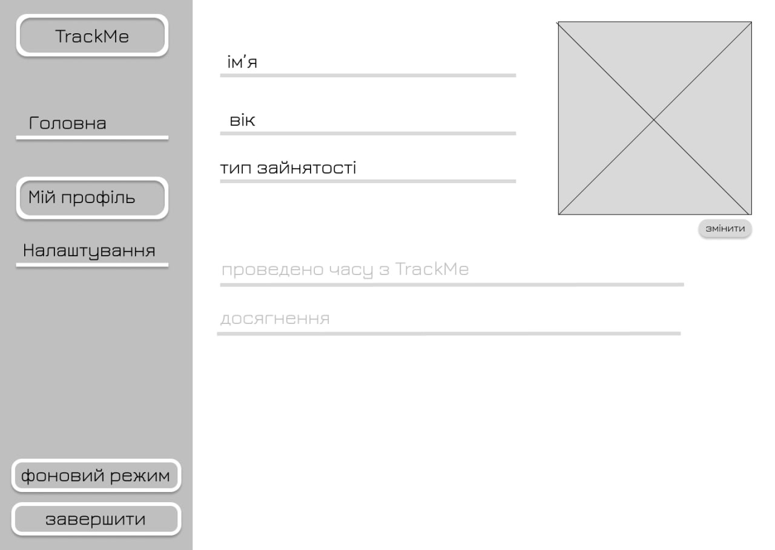

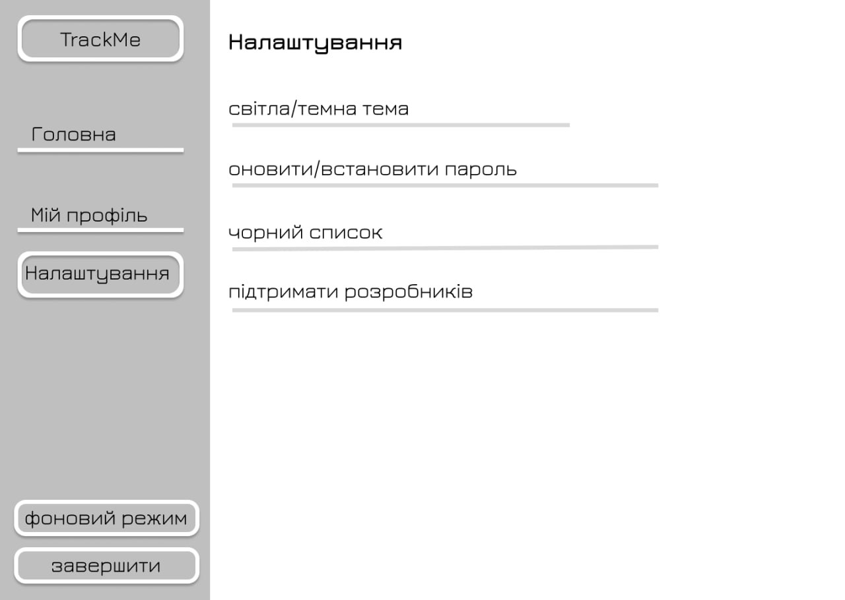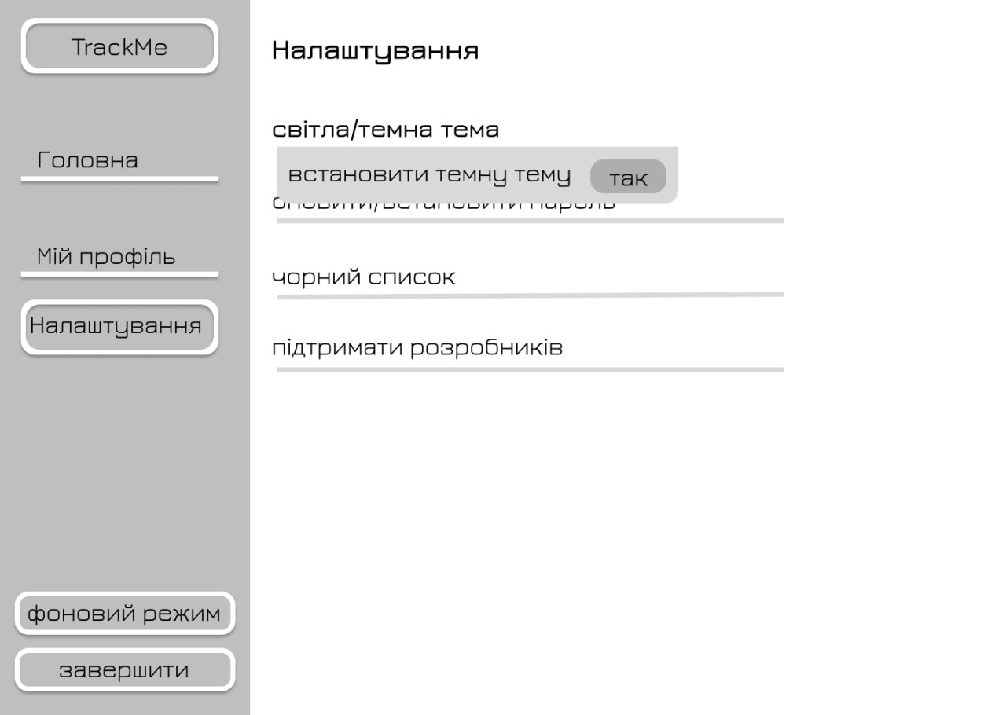

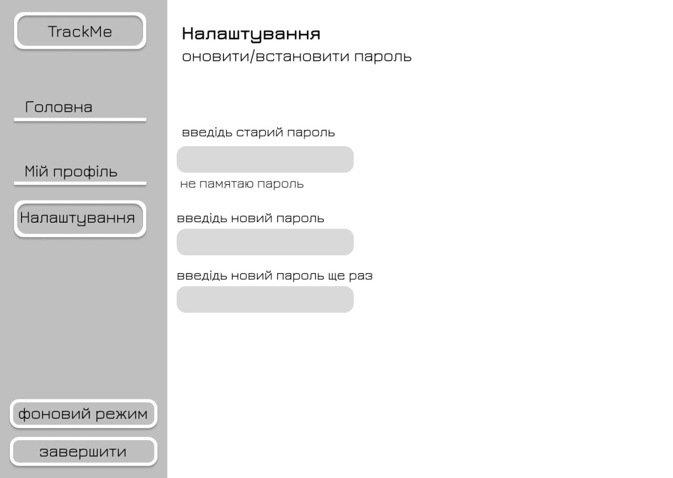

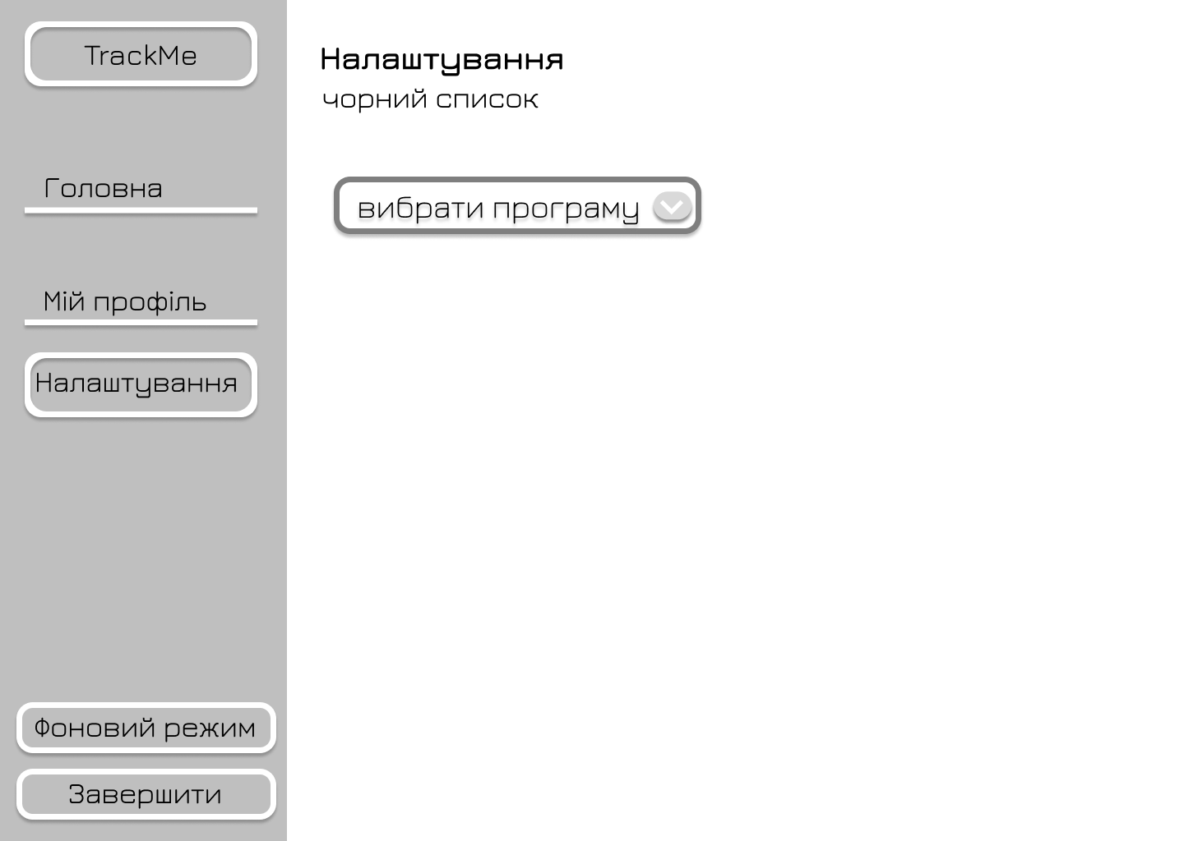

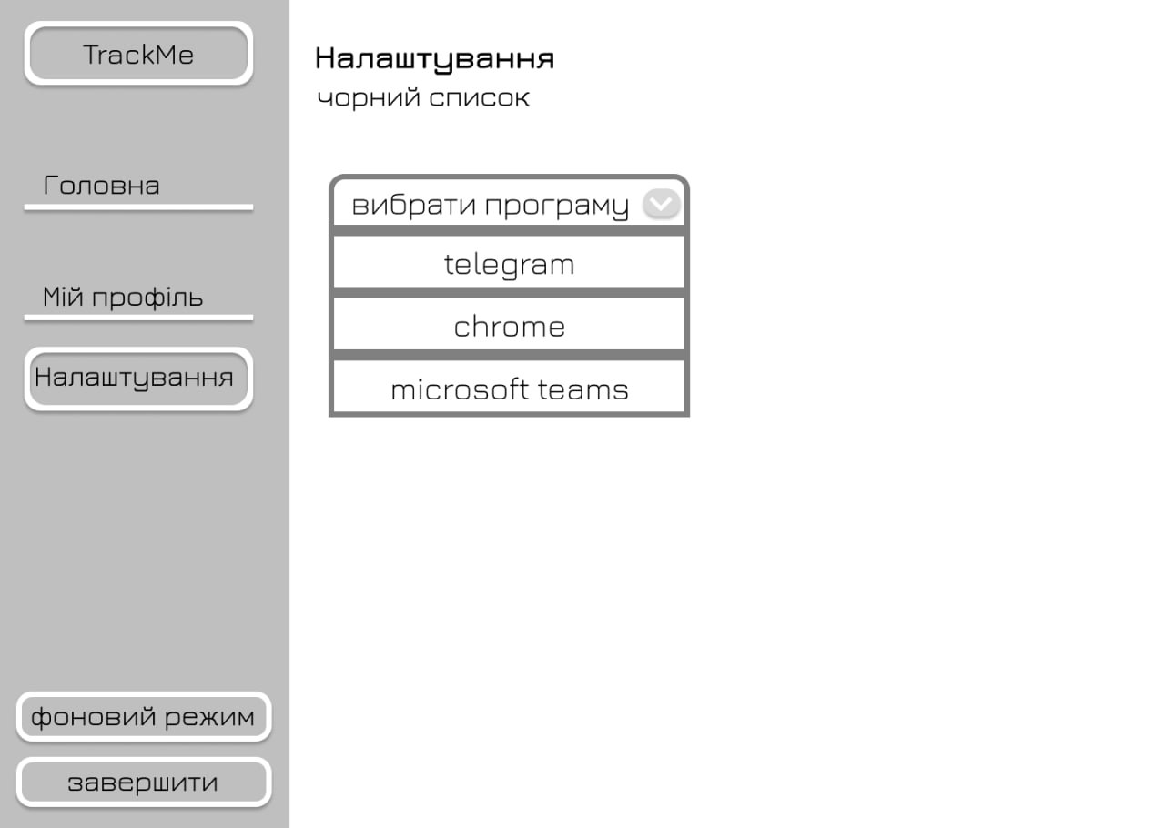

Usecase діаграми:

